Informe de Mediciones RNI - General
Fecha de generación: 20/11/2025 09:46:39
Total de puntos medidos: 175748
Resultado máximo (V/m): 18.14

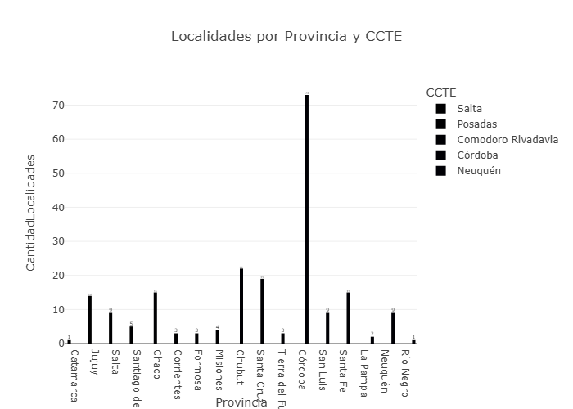
Gráfico de Localidades por Provincia y CCTE.
Mapa semaforizado de resultados.

